Сабақ тақырыбы:  Жақсылықпен жаным дос |  | Мектеп: Ы.Алтынсарин атындағы  №49 мектеп-гимназия
Күні: 19.09.2020ж. |  | Мұғалімнің есімі: Алишева М.Е
СЫНЫП: 1 «Б» |  | Қатысқандар саны:24 |  | Қатыспағандар саны:0
Сабақтың мақсаты: | 1.1.1.3 отбасы мүшелерінің арасындағы өзара қамқорлықтың маңызын түсіндіріп, мысал келтіру
Оқу мақсаты: | - Барлық оқушылар: адамның әр кезеңде білдіретін түрлі эмоциялары мен сезім-күйлері туралы білy;
 | - Оқушылардың басым бөлігі: жақсы істер қоғам игілігіне бағытталса, көңілге қуаныш және шаттық сыйлайтынын түсінy;
 | - Кейбір оқушылар: әртүрлі қарым-қатынас туралы ақпарат алy.
Тірек сөздер: | эмоция – эмоция – emotion; сезімдер – чувства – feelings;  көңіл-күй – настроение – mood;  жақсы істер – добрые дела – good deeds.
Ресурстар: | Әр оқушыға төрт фишкадан, балалардың эмоциясы фотосуреттері, балалар әнінің фонограммасы, оқулықтағы «Ойлана біл» тапсырмасынан сурет.
Бағалау критерийлері | Жақсылық құндылықтарын игеру, өмірде қолдана білу.
Құндылықтарды дарыту | Оқушыларды бір-біріне деген құрмет көрсетуіне тәрбиелеу.
Пәнаралық байланыстар | Сауат ашу, өзін-өзі тану
АКТ қолдану дағдылары | Интернет-ресурстар
Бастапқы білім | Алдыңғы сабақта алған білімдері бар.
Алдыңғы сабақ | Күн тәртібі
Сабақтың барысы
Сабақтың  жоспарланған кезеңдері | Сабақтағы жоспарланған іс-әрекет |  |  |  | Оқушының іс-әрекеті.
Сабақтың басы  «Ашық микрафон» әдісі  Жаңа сабақ | Психалогиялық ахуал орнату  Мұғалім:  -Көңіл күйлерің қалай?  Оқушылар:  -Ке-ре-мет! (аяқтарымен тарсылдатады)  Мұғалім:  -Сабаққа ынталарың қалай?  Оқушылар:  -Та-ма-ша! (қолдарымен шапалақ ұрады)  Мұғалім:  -Олай болса сабағымызды бастаймыз, ортаға ой тастаймыз.  Оқушылар:  -О-о-о, о-о-о (бас бармақтарын көрсетеді)  Алдыңғы білімді еске түсіру (ұжымда)  Күн тәртібі туралы сұарқтарға жауап беру.  Жаңа сабақты видеоматериалдан бастайық. Оқушыларға шамаларға байланысты видео көрсетіледі.  Ширату тапсырмасы.  Белсенді оқу тапсырмалары(топта, ұжымда)  Жаңаны ашу.  Өсиет әңгіме. «Адам теңіз жағасымен келе жатып,құмнан бір нәрсені көтеріп, теңізге лақтырып тұрған баланы көреді. Ол жақын келіп, баланың құмнан теңіз жұлдызын алып жатқанын байқайды. Баланың айналасы толған теңіз жұлдызы. Көптеген аумақты алып жатыр.  – Теңіз жұлдыздарын неге суға лақтырып жатырсың? – деп сұрады адам.  – Егер теңіз жағасында таңертеңге дейін қалатын болса, су кері қайтқанда олар өліп қалуы мүмкін,  – деп жауап берді бала қимылын тоқтатпай.  – Бұл тіпті ақымақтық қой! – деп айғайлап жіберді адам.  – Жан-жағыңа қарашы, бұл жерде миллиондаған теңіз жұлдыздары жатыр.  Сенің әрекетің ештеңені де өзгертпейді.  Бала келесі жұлдызды қолына алып, бір сәт ойланып қалды да, сәл жымиды.  Оны суға лақырып тұрып:  – Жоқ, менің әрекеттерім осы жұлдыз үшін көп нәрсені өзгертеді, – деп жауап берді».  – Бала неліктен осы іспен айналысты?  – Ол неліктен күлді?  Өсиет әңгіменің тәрбиелік мәніне назар аудартыңыз: бала жақсы, пайдалы іс жасады, өз еңбегінен қуаныш сезінді.  Ойлана біл. Әдемі қорапшаны көрсетіңіз.Оны «жақсы істер сандықшасы» деп атап, бұл сандықшаны толтыру қажет екенін айтыңыз.  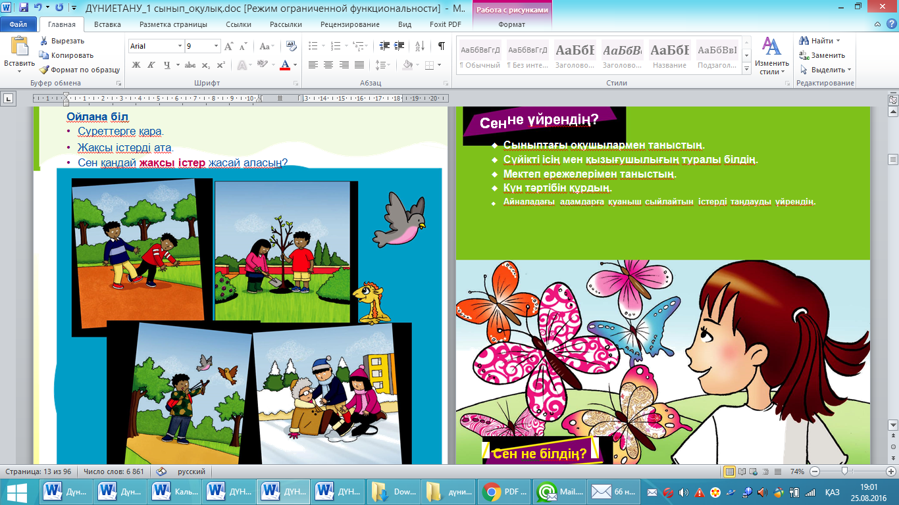  Жақсы істер қуаныш сыйлайды. Олар ұзақ жылдар бойы есте қалады. Жақындарыңа қамқор бол. Достарыңды қолда. Әлсіздерге көмектес. Табиғатты қорға. Жақсы істер адамдарды жақсылыққа жетелейді.  ҚБ: Отшашу арқылы өздерін бағалау. |  |  |  | Оқушылар орындарынан тұрып психологиялық жаттығу жасайды  Imektep.kz сайты
Ортасы  «Бәйге» ойыны  Тақтамен жұмыс  Дәптермен жұмыс  Сергіту сәті | Сен не білдің? Дұрыс жауаптарды таңда.  - Барлық адамдар бірдей.  - Мереке – бұл қуаныш және шаттық.  - Күн тәртібі тек балалар үшін ғана қажет.  - Жақсы істер қуаныш сыйлайды.  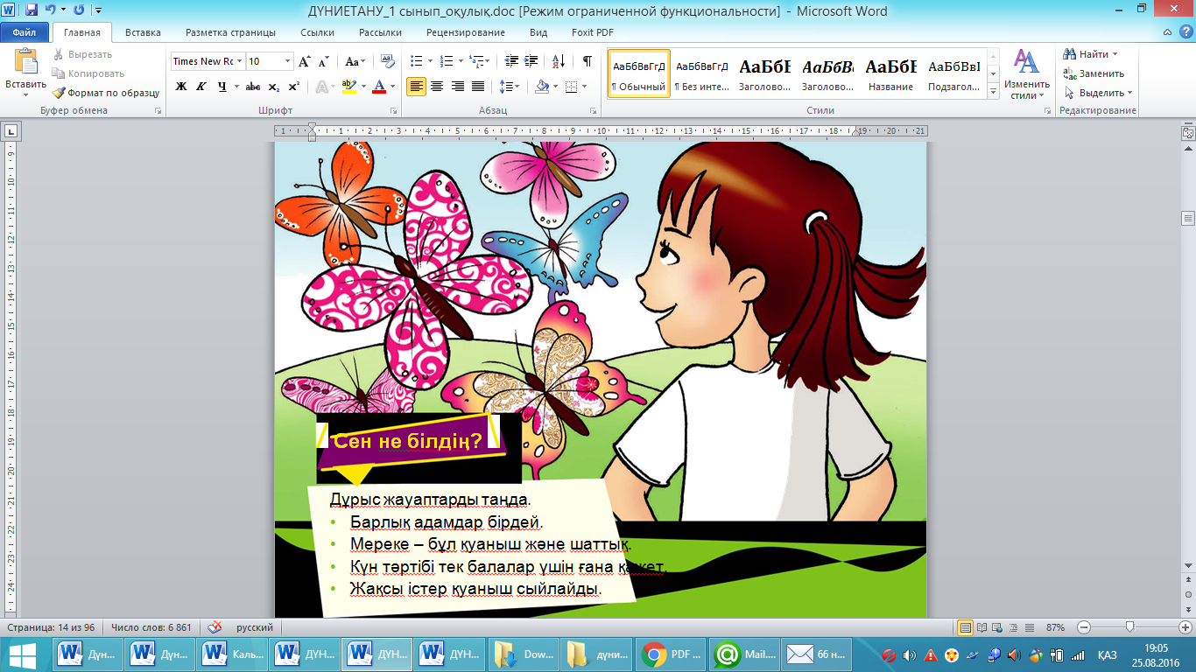  Оқушылар тірек сөздерді есте сақтауы үшін сезім туралы әңгімелесіп, сөйлемді толықтыруы керек. Адамдарда әртүрлі сезімдер мен (эмоция) (emotions) (эмоция) болады.  Әр адам (жақсы істер) (доброе дело) (goodworks) жасай алады.  ҚБ: Бағдаршам арқылы бір-бірін бағалау.  Өзіндік жұмыс.  Дәптердегі осыған ұқсас тапсырманы орындау  ұсынылады.  «Ыстық картоп» |  |  |  | Суреттер  дәптер  бейнежазба
Соңы  Жұптық жұмыс  «Ойлан, Жұптас, Пікірлес» әдісі  Сабақты қорыту  Кері байланыс | Түсіндіре отырып алғашқы бекіту.  Жамандықтан – жамандық, жақсылықтан ...........  (жақсылық)  Жақсы ағаштың жемісі де ........... (жақсы)  ........... жасауға асығыңдар. (жақсылық)  Күмісіңмен мақтанба, ........... мақтан. (жақсылығыңмен) Өмір ........... жасау үшін берілген. (жақсы істер)  ҚБ: Бағдаршам арқылы бір-бірін бағалау.  «Бес саусақ» әдісімен кері байланыс жүргізіледі  1.Есімі  2Мен сабақта өзімді қалай сезіндім  3.Маған не қызықты болды?  4.Маған қай тапсырма ұнады?  5.Нені білдім? |  |  |  | Оқушылар сұрақтарға шапшаңдықпен жауап береді.
Саралау –оқушыларға қалай көбірек қолдау көрсетуді жоспарлайсыз?  Қабілеті жоғары оқушыларға қандай міндет қоюды жоспарлап отырсыз? | Бағалау – оқушылардың материалды меңгеру деңгейін қалай тексеруді жоспарлайсыз? |  |  |  | Денсаулық және қауіпсіздік техникасының сақталуы
Саралау іріктелген тапсырмалар, нақты бір оқушыдан күтілетін нәтижелер, оқушыға дербес қолдау көрсету, оқу материалдары мен ресурстарын оқушылардың жеке қабілеттерін есепке ала отырып іріктеу (Гарднердің жиындық зият теориясы) түрінде болуы мүмкін.  Саралау уақытты ұтымды пайдалануды есепке ала отырып, сабақтың кез келген  кезеңінде қолданыла алады. | Бұл бөлімде оқушылардың сабақ барысында үйренгенін бағалау үшін қолданатын әдіс-тәсілдеріңізді жазасыз. |  |  |  | Денсаулық сақтау технологиял ары. Сергіту сәттері мен белсенді іс- әрекет түрлері.  Осы сабақта қолданылат ын  Қауіпсіздік техникасы  ережелерінің тармақтары.
Сабақ бойынша рефлексия  Сабақ мақсаттары/оқу мақсаттары дұрыс қойылған ба?  Оқушылардың барлығы ОМ қол жеткізді ме?  Жеткізбесе, неліктен?  Сабақта саралау дұрыс жүргізілді ме?  Сабақтың уақыттық кезеңдері сақталды ма?  Сабақ жоспарынан қандай ауытқулар болды, неліктен? |  |  | Бұл бөлімді сабақ туралы өз пікіріңізді білдіру үшін пайдаланыңыз. Өз сабағыңыз туралы сол жақ бағанда берілген сұрақтарға жауап беріңіз.
Жалпы баға
Сабақтың жақсы өткен екі аспектісі (оқыту туралы да, оқу туралы да ойланыңыз)?
1:
2:
Сабақты жақсартуға не ықпал ете алады (оқыту туралы да, оқу туралы да
ойланыңыз)?
1:
2:
Сабақ барысында сынып туралы немесе жекелеген оқушылардың
жетістік/қиындықтары туралы нені білдім, келесі сабақтарда неге көңіл бөлу
қажет?

Сабақ тақырыбы:  Екі-екіден қосып және азайтып санаймыз |  | Мектеп: Ы.Алтынсарин атындағы  №49 мектеп-гимназия
Күні: 5.12.2019ж. |  | Мұғалімнің есімі: Тельбаева У.Д.
СЫНЫП: 1 «Б» |  | Қатысқандар саны:27 | Қатыспағандар саны:0
Сабақтың мақсаты: |  | 1.5.1.1-есепті схема, сурет, қысқаша жазу түрінде модельдеу
Оқу мақсаты: |  | 20-ға дейінгі сандарды 2-ден топтап тура және кері санайды; тәжірибе арқылы 2, 4, 6, 8, 10 заттың жартысын табады;  20-ға дейінгі сандар тізбегін/ондықтармен 100-ге дейінгі сандар тізбегін құрастырады;  100 көлеміндегі сандар, суреттер, фигуралар, символдардан тұратын тізбектердің заңдылықтарын анықтайды.
Барлық оқушылар:

Оқушылардың басым бөлігі:
Кейбір оқушылар:
Ресурстар: |  | 1-ден 20-ға дейінгі сандар жазылған парақшалар, әрбір оқушыға арналған 20 данадан дайындалған дөңгелек, оқулық, суреттер, топқа бөлуге арналған кеспе қағаздар, әртүрлі заттар, кері байланыс, стикер.
Бағалау критерийі |  | Жеке, жұптық, топтық тапсырмаларды орындай алады. Сабақ барысында тыңдаушының назарын өзіне аудара алады.
Әдіс-тәсілдер |  | Сұрақ-жауап, әңгімелеу, түсіндіру, ойын, көрнекілік, рефлексия.
Пәнаралық байланыс |  | Сауат ашу, логика
Тірек сөздер |  | Екі-екіден қосып және азайтып санаймыз.
Сабақтың мақсаты: |  | Оқушыларды 20-ға дейінгі сандарды тура және кері ретпен екі-екіден санай білуге жаттықтыру. Күнделікті өмірден тәжірибеде қолданылып жүрген екі-екіден санауға мысалдар келтіру.
Сабақтың жоспары
Жоспарланған  уақыт | Сабақ барысы: |  |  | Ресурстар
Басталуы  5 минут  Жаңа білім  10 минут  Сабақтың ортасы  10 мину  Сергіту сәті  2 минут  Сабақтың соңы  10 минут  Кері байланыс  2 мин | Ұйымдастыру кезеңі  Топтарға бөлу. Көліктердің атауына қарай 3 топқа бөлініп отырады.  I топ: Автобус  II топ: Жеңіл машина  III топ: Поезд  Психологиялық ахуал қалыптастыру: 3минут  Математика қызық қой,  Есептерін сызып қой.  Математика үйренсең:  Озат бала боласың,  Ғарышқа да ұшасың,  Айға барып қонасың!  Өткен сабақты пысықтау.  «Артығын алып таста» ойыны. ҚБ: «Басбармақ» әдісі  Білу және түсіну  Оқушылар оқулықтағы негізгі тақырыппен танысады.  Жұппен жұмыс.  «Ұшып келді-ұшып кетті» ойыны. Тапсырманың мәтінін оқыңыз, ал оқушылар санауды жүргізіп отырып, өздерінің жауаптарын басқа жұптардың жауаптарымен салыстырып, тексеріп отырулары керек.  а) -Ағашта неше құс болған? (2)  -Тағы 2 құс ұшып келіп қонды. Ағашта енді қанша құс болды?(4)  -Тағы 2 құс ұшып келіп қонды. Ағашта енді қанша құс болды?(6)  -Тағы 2 құс ұшып келіп қонды. Ағашта енді қанша құс болды?(8)  -Олар 10 құс болу үшін тағы неше құс ұшып келуі тиіс?(2)  - Қандай сандар алдыңдар? (2, 4, 6, 8, 10)  -Біз қандай ретпен санадық? (екі-екіден, тура ретпен)  ә) -Ағашта неше құс болған? (10)  -Нешеуі ұшып кетті? Қанша қалды? (8)  -Тағы екі құс ұшып кетті. Енді нешеуі қалды? (6)  -Егер үнемі 2 құстан ұшып кетіп отыратын болса, ағашта бірде-бір құс қалмау үшін неше рет екі-екіден ұшу керек? (2 рет 2 құстан)  -Қандай сандар алдық? (10, 8, 6, 4, 2)  -Біз қалай және қандай ретпен санадық? (екі-екіден, кері ретпен)  Жауабы: жұп сандар — 8, 10, 12, тақ сандар — 7, 9, 11.  ҚБ: «Бағдаршам» әдісі  Топпен жұмыс «Шығарып көр»  — Себетке 2 алма салынды. Себетте неше алма болды? (2)  — Тағы 2 алма қосты. Себетте енді неше алма болды? (4)  — Тағы 2 алма қосты. Себетте енді неше алма болды? (6)  — Тағы 2 алма қосты. Себетте енді неше алма болды? (8)  — Тағы 2 алма қосты. Себетте енді неше алма болды? (10)  ҚБ: «Бағдаршам» әдісі  Сергіту сәті «Дұрыс, бұрыс»  Дәптермен, тақтамен жұмыс.  Жауабы: а) 2, 4, 6, 8, 10, 12, 14, 16, 18, 20;  ә) 20, 18, 16, 14, 12, 10, 8, 6, 4, 2;  б) 3, 5, 7, 9, 11, 13, 15, 17, 19;  в) 15, 13, 11, 9, 7, 5, 3, 1. ҚБ: «Смайликер» әдісі  «Орындап көр» топпен жұмыс.  Үйлердің нөмірі. Тапсырманы орындау барысында оқушылар 20-ға дейінгі сандарды екі-екіден тура және кері санау дағдыны бекітуі тиіс. Сонымен қатар бұл дағдыны күнделікті өмірде қолдануға болатынына көздері жетуі тиіс.  Тапсырмаға арналған қосымша сұрақтар:  — Көшенің сол жағындағы үйлердің нөмірі қандай?  — Көшенің оң жағындағы үйлердің нөмірі қандай?  — Неге үйлердің нөмірін бір жағында 1, 3, 5 және т. с. с. нөмірмен, ал қарама-қарсы жағындағыны 2, 4, 6 және т.с.с. нөмірмен нөмірлейтіні туралы не ойлайсың?  — Оқулықтағы суреттегі ұл мен қыз үйлерді нөмірлеудің осы ережесі туралы біле ме? Сен қалай ойлайсың?  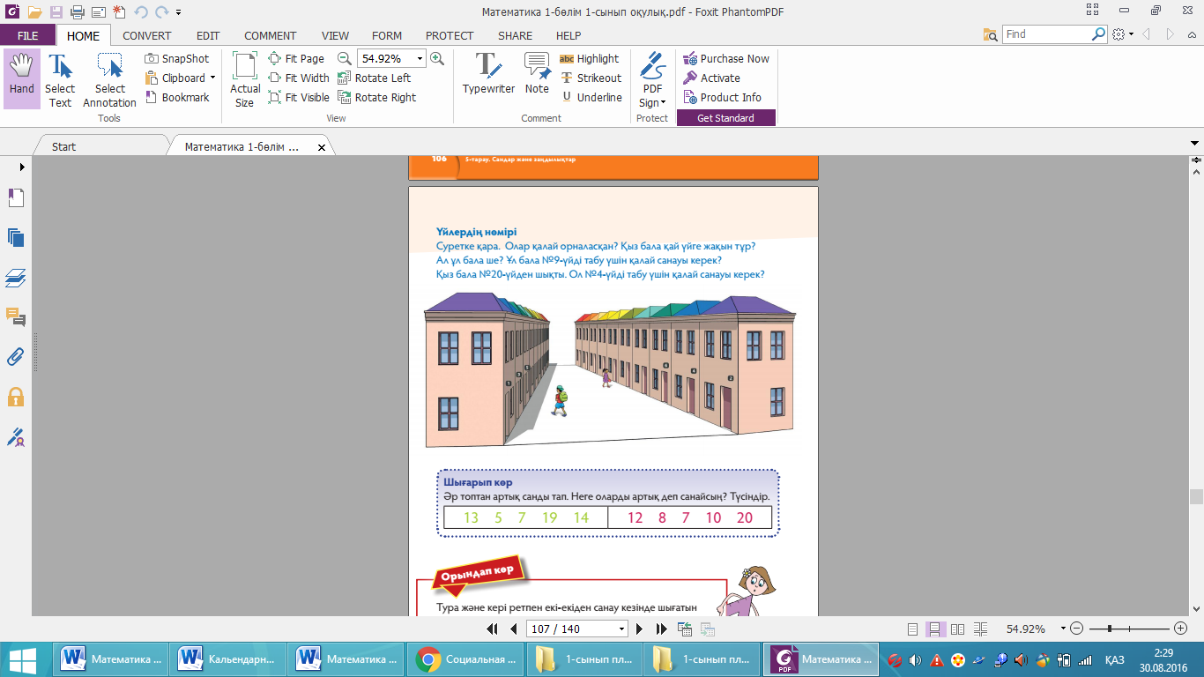  «Бірге ойлаймыз» әдісі. Шығарып көр. Берілген кестедегі сандар арасынан бұл топқа жатпайтын артық санды табу. Жауабы:1-топта: 14; 2-топта: 7.  ҚБ: «Басбармақ» әдісі  Орындап көр. Оқушылардың тақырыпты қалай меңгергенін байқау үшін берілген цифрлардан екі таңбалы жұп және тақ сандарды топпен құрастыруды тапсырыңыз. Әр топтың қанша сан құрастырғанын тексеріңіз. Ең көп сан құрастырған топты мадақтап, атап өтіңіз. ҚБ: «Бағдаршам» әдісі  Жеке жұмыс.  Бос дөңгелектерге тиісті сандарды жаз. Тапсырманы орындау үшін оқушылар алған біліміне сүйеніп, жұп және тақ сандарды тауып, оларды тапсырма шартына қарай бояуы керек. Жауабы: түсіп қалған сандар: 2, 4, 6, 7, 11, 13, 15, 17, 19; қызыл түске боялған сандар: 2, 4, 6, 8, 10, 12 ҚБ: «Басбармақ» әдісі  «Жетістік баспалдағы» |  |  | Көлік үлгісіндегі қағаз  қиындылары  Интербелсенді тақта  Электронды оқулық:  imektep.kz  Интербелсенді тақта  Тақтаға ілінген ватман  Магнитті тақта, маркер, магнит  Электронды оқулық:  imektep.kz  жұмыс дәптері  «Ойлан-жұптас-бөліс» әдісі  Қима қағаздар  смайликтер
Саралау –оқушыларға қалай көбірек қолдау көрсетуді жоспарлайсыз?  Қабілеті жоғары оқушыларға қандай міндет қоюды жоспарлап отырсыз? |  | Бағалау – оқушылардың материалды меңгеру деңгейін қалай тексеруді жоспарлайсыз? |  | Денсаулық және қауіпсіздік техникасының сақталуы
 | Саралау іріктелген тапсырмалар, нақты бір оқушыдан күтілетін нәтижелер, оқушыға дербес қолдау көрсету, оқу материалдары мен ресурстарын оқушылардың жеке қабілеттерін есепке ала отырып іріктеу түрінде болуы мүмкін.  Саралау уақытты ұтымды пайдалануды есепке ала отырып, сабақтың кез келген  кезеңінде қолданыла алады. | Бұл бөлімде оқушылардың сабақ барысында үйренгенін бағалау үшін қолданатын әдіс-тәсілдеріңізді жазасыз. |  | Денсаулық сақтау технологиял ары. Сергіту сәттері мен белсенді іс- әрекет түрлері.  Осы сабақта қолданылат ын  Қауіпсіздік техникасы  ережелерінің тармақтары.
 | Сабақ бойынша рефлексия  Сабақ мақсаттары/оқу мақсаттары дұрыс қойылған ба?  Оқушылардың барлығы ОМ қол жеткізді ме?  Сабақта саралау дұрыс жүргізілді ме?  Сабақтың уақыттық кезеңдері сақталды ма?  Сабақ жоспарынан қандай ауытқулар болды, неліктен? |  | Бұл бөлімді сабақ туралы өз пікіріңізді білдіру үшін пайдаланыңыз. Өз сабағыңыз туралы сол жақ бағанда берілген сұрақтарға жауап беріңіз.
Жалпы баға
Сабақтың жақсы өткен екі аспектісі (оқыту туралы да, оқу туралы да ойланыңыз)?
1:
2:
Сабақты жақсартуға не ықпал ете алады (оқыту туралы да, оқу туралы да ойланыңыз)?
1:
2:
Сабақ барысында сынып туралы немесе жекелеген оқушылардың жетістік/қиындықтары туралы нені білдім, келесі сабақтарда неге көңіл бөлу қажет?

Сабақ тақырыбы: Жануарлардың қандай түрлері болады? |  | Мектеп: Ы.Алтынсарин атындағы  №49 мектеп-гимназия
Күні:16.10.2019ж. |  | Мұғалімнің есімі: Тельбаева У.Д.
СЫНЫП: 1 «Б» |  | Қатысқандар саны:28 |  |  |  |  | Қатыспағандар саны:0
Сабақтың мақсаты: | 1.2.2.2 жабайы және үй жануарларын ажырату
Оқу мақсаты: | Барлық оқушылар:жабайы жануарларды үй жануарларынан ажырата алу;
 | Оқушылардың басым бөлігі:қоршаған әлемнің құбылыстарын, үдерістерін және нысандарын зерттеу қажеттілігін түсіндіру.
 | Кейбір оқушылар: жаңа сабақта алған білімдерін өмірде қолданады.
Тірек сөздер: | эмоция – эмоция – emotion; сезімдер – чувства – feelings;  көңіл-күй – настроение – mood;  жақсы істер – добрые дела – good deeds.
Ресурстар: | үлестірмелі парақшалар: орман, үй; белгілі үй жануарлары, олардың қорасы, күтуге арналған құралдар бейнеленген үлестірмелі материалдар.  Интернет-ресурстар:ферманың күнделікті тіршілігі туралы бейнефильм, мысалы, http://www.youtube.com/ watch?v=j OB5q7ZxcY.
Бағалау критерийлері | Жануарлар түрлерін ажарата біледі.
Құндылықтарды дарыту | Оқушыларды бір-біріне деген құрмет көрсетуіне тәрбиелеу.
Пәнаралық байланыстар | Сауат ашу, дүниетану
АКТ қолдану дағдылары | Интернет-ресурстар
Әдіс-тәсілдер | Сұрақ-жауап, әңгімелеу, түсіндіру, ойын, көрнекілік, рефлексия,  талқыла,өз пікіріңді айт , еркін микрофон, көршіңмен талқыла, қабырғадағы сұрақ, бірге ойлаймыз, жұптап қос, тек бір минут, сәйкестендіру
Бастапқы білім | Алдыңғы сабақта алған білімдері бар.
Сабақтың барысы
Сабақтың  жоспарланған кезеңдері | Сабақтағы жоспарланған іс-әрекет |  |  |  |  |  |  |  | Оқушының іс-әрекеті.
Сабақтың басы  «Артығын алып таса» ойыны  Жаңа сабақ  Ортасы  «Еркін микрафон» әдісі  Топтық жұмыс  «Сәйкестендіру» әдісі | Психалогиялық ахуал орнату  Біз балдырған баламыз,  Құстай қанат қағамыз.  Дүниені аралап,  Оқып білім аламыз.  Көзді салып қараңыз,  Былай қанат қағамыз.  Алдыңғы білімді еске түсіру (ұжымда)  Жануарлар туралы сұарқтарға жауап беру.  Жаңа сабақты видеоматериалдан бастайық. Оқушыларға жануарларға байланысты видео көрсетіледі.  Ширату тапсырмасы.  Белсенді оқу тапсырмалары(топта, ұжымда)  Жаңаны ашу.  Әлемде жануарлардың орасан көп түрі бар. Алғашында олардың барлығы жабайы болған, бірақ адам кейбірін қолға үйретті. Адамдар үй жануарларына қамқорлық көрсетеді. Қамқорлық көрсету дегеніміз — оларды қоректендіру, емдеу, қорасын салу, олардың ұрпақтарына қамқорлық көрсету болып табылады.  Үй жануарлары үшін адам малқора соғады. Сиырға арналған малқора — сиырқора деп аталады. Бұл үлкен, жылы қора, онда су құюға арналған науа, жем салатын астау болады.  Жылқыға арналған малқора атқора деп аталады. Бұл — ұзын ағаш қора, екі жағынан қашаларға  бөлінеді.  Түйеге арналған қора — түйеқора, ал қойға арналғаны қойқора деп аталады.  Арқар. Жұптұяқты сүтқоректі. Денесінің ұзын­дығы 1 м-ден 2 м-ге, биіктігі 1 м-ге дейін жетеді. Тау бөктерінде, жартасты тау етегінде, шатқалдарда тіршілік етеді.  Құлан. Сырттай есекке ұқсайтын түз жануары,бірақ жылқымен ортақ белгілері көп. Жазықта, шөл және шөлейт жерлерде тіршілік етеді, тау бөктерлерінде де кездестіруге болады.  Құндыз. Сүтқоректі, ірі кеміргіш. Денесініңұзындығы кейде 1 м-ге дейін жетеді. Жүзе алады, артқы аяқтарының саусақтарының арасында жар­ ғақтары бар, алдыңғы аяқтарымен бұтақтарды қар­ мап ұстап, жерді қаза алады. Судың астында 15 минутқа дейін бола алады. Ағаштың қабығы мен сүрегін қорек етеді.  Жұптық жұмыс: «Көршіңмен талқыла» әдісі.  Сендер бұл жануарды білесіңдер ме?  Қазақстанның қандай жануарларын білесіңдер?”  ҚБ: Отшашу арқылы өздерін бағалау.  Жануарлар дүниесі. Суретпен жұмыс.  -Бейнеленген жануарлардың қайсысын білесіңдер?  -Олар туралы не айта аласыңдар?  -Қайсысы біздің өлкемізде тіршілік етеді?  -Суреттегі әр жануар қай жерде тіршілік етеді?  -Немен қоректенеді?”  ҚБ: «Бағдаршам» әдісі  Жұптық жұмыс. Жабайы және үй жануарлары.  -Суреттердегі әр жануар не істеп жатыр? Салыстырыңдар.  -Суреттер несімен ұқсайды?  -Ит пен құндыздың іс-әрекеттерінде қандай айырмашылық бар?  -Осы екі суретті жұптастыруға бола ма?  -Сендерде қандай жұптар шықты? Неге?  Суреттерді төмендегідей етіп жұптастыруға болады:  *қоректену: құндыз қорегін өзі табады, итке адам тамақ береді;  *емделу: құндыз жарақатын жалап жазады, ал итке адам қамқорлық жасайды, мал дәрігеріне апарады;  *баспана: құндыз өзіне ағаш бұтақтарынан ін жасап алады, ал итке адам үйшік жасайды. Оқушылардан өмірде осы әрекеттердің қайсысын көргенін сұрау.  ҚБ: «Бағдаршам» әдісі |  |  |  |  |  |  |  | Оқушылар орындарынан тұрып психологиялық жаттығу жасайды  Bilimland.kz  сайты  Imektep.kz сайты  микрофон  суреттер  Тақталар, маркер
Жеке жұмыс  Дәптермен жұмыс  Сергіту сәті | Өзіндік жұмыс  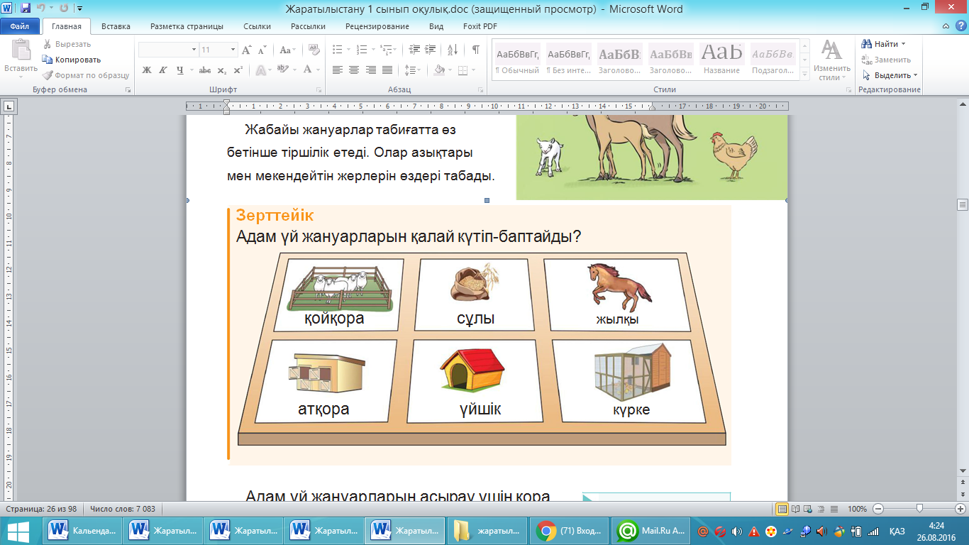  «Дұрыс, дұрыс емес» ойыны |  |  |  |  |  |  |  | Суреттер
Соңы  Жұптық жұмыс  «Ойлан, Жұптас, Пікірлес» әдісі  Сабақты қорыту  Кері байланыс | Ойлан! Оқушылар мынадай сұрақтар бойынша ойланып көрсін: Ит қандай әрекеттер жасайды? Қасқыр ше? Олардың қандай ұқсастығы бар?  “Орман” және “үй” деген үлестірмелі материал­ дарды оқушыларға таратып беріңіз. Мұғалім жануарларды атайды, ал оқушылар оны жабайы жануар деп санаса “ОРМАН”, үй жануары деп ойласа “ҮЙ” белгісін көтереді.  Сөздер: сиыр, бұғы, қасқыр, қой, есек, бұлан, кірпі, қоян, тауық.  «Жетістікке жету уақыты » бойынша кері байланыс жүргізу. |  |  |  |  |  |  |  | Оқушылар сұрақтарға шапшаңдықпен жауап береді.  Бағалау парағы
Саралау –оқушыларға қалай көбірек қолдау көрсетуді жоспарлайсыз?  Қабілеті жоғары оқушыларға қандай міндет қоюды жоспарлап отырсыз? |  |  | Бағалау – оқушылардың материалды меңгеру деңгейін қалай тексеруді жоспарлайсыз? |  |  |  |  | Денсаулық және қауіпсіздік техникасының сақталуы
Саралау іріктелген тапсырмалар, нақты бір оқушыдан күтілетін нәтижелер, оқушыға дербес қолдау көрсету, оқу материалдары мен ресурстарын оқушылардың жеке қабілеттерін есепке ала отырып іріктеу түрінде болуы мүмкін. Саралау уақытты ұтымды пайдалануды есепке ала отырып, сабақтың кез келген  кезеңінде қолданыла алады. |  |  |  | Бұл бөлімде оқушылардың сабақ барысында үйренгенін бағалау үшін қолданатын әдіс-тәсілдеріңізді жазасыз. |  | Денсаулық сақтау технологиял ары. Сергіту сәттері мен белсенді іс- әрекет түрлері.  Осы сабақта қолданылат ын  Қауіпсіздік техникасы  ережелерінің тармақтары.
Сабақ бойынша рефлексия  Сабақ мақсаттары/оқу мақсаттары дұрыс қойылған ба?  Оқушылардың барлығы ОМ қол жеткізді ме?  Сабақта саралау дұрыс жүргізілді ме?  Сабақтың уақыттық кезеңдері сақталды ма?  Сабақ жоспарынан қандай ауытқулар болды, неліктен? |  |  |  |  | Бұл бөлімді сабақ туралы өз пікіріңізді білдіру үшін пайдаланыңыз. Өз сабағыңыз туралы сол жақ бағанда берілген сұрақтарға жауап беріңіз.
Жалпы баға.
Сабақтың жақсы өткен екі аспектісі (оқыту туралы да, оқу туралы да ойланыңыз)?
1:
2:
Сабақты жақсартуға не ықпал ете алады (оқыту туралы да, оқу туралы да ойланыңыз)?
1:
2:
Сабақ барысында сынып туралы немесе жекелеген оқушылардыңжетістік/қиындықтары туралы нені білдім, келесі сабақтарда неге көңіл бөлу қажет?

